花蓮縣立宜昌國民中學『112學年度環境教育週活動』計畫
(一)依據： 112學年度學務處工作計畫
(二)目的：
1. 透過世界地球日的活動喚醒全校師生對環境的重視。
2. 結合管樂團快閃音樂表演鼓勵師生關上電源走出戶外享受音樂的饗宴
3. 透過減塑活動的宣告與執行，落實全校師生減塑行動
(三)主辦單位：學務處
(四)辦理時間：113年4月22日~113年4月29日。
(五)參加對象：全校師生。
(六)活動流程
時間 | 活動名稱 | 內容 | 地點
4/17 | 計畫陳核 | 陳校長核可後實施 | 學務處
4/19 | 活動宣導 | 宣導活動內容與辦法公告 | 學務處、各班
4/22  結合班會課 | 認識世界地球日 | 透過影片介紹世界地球日  並寫下自己的環境行動宣言 | 班級  另提供教材
4/22第二節大下課 | 管樂團音樂快閃 | 管樂團同學音樂表演 | 月牙灣
4/22  9:00-11:15 | 租稅教育  宣導活動 | 結合稅務局宣導活動  捐贈3-4月發票換禮物 | 學務處旁  穿堂
4/26  結合班級議題課 | 檢視自己的  環境行動 | 有完成的同學,經導師可至學務處換取小禮物 | 教室  活動組
(七)審核標準
1.個人：提出具體可行的減塑行動並完成五天的執行(須經導師審核通過)。
2.班級：完成個人減塑行動人數最多的班級或是完成班級共同減塑行動的班級。
(八)經費概算
項次 | 內容 | 單價 | 數量 | 小計 | 經費項目
1 | 班級宣傳單 | 2 | 26 | 52 | 學務處業務費  項下支出
2 | 各年級前兩名~獎勵金 | 300 | 6 | 1800
3 | 個人完成獎 | 10 | 100 | 1000
小計 |  |  |  | 2852
(九)獎勵辦法：
1.個人：有完成並經過導師審核者可至學務處領取小禮物。
2.班級：各年級前兩名頒給班級獎勵金300元
(十)本計畫陳校長核可後實施，修正時亦同。
(十一)活動附件說明如下

附件一：班級宣導單
「搶救地球~減塑大作戰」
- 前言
親愛的同學，你知道今天（4月22日）是什麼日子嗎？1969年於美國西雅圖的會議上，哈佛大學的學生首次提出以號召全美參與的環保運動，環保運動因此在1970年代的美國校園發展，隨著大眾對環保的關注，地球日也從美國延伸到全球。
2024 地球日全球年度主題：「Planet vs. Plastics | 地球與塑膠」的宗旨為將學生、家長、企業、政府、教會、工會、個人和非營利組織等生活在地球上的所有人團結起來，對「為了人類與地球的健康而終結塑膠」的目標提出堅定呼籲，要求 2040 年將塑膠產量減少 60%，最終目標是給予下一代一個零塑膠的未來。
- 活動辦法
- 宣導活動：歡迎大家離開教室關上電燈電風扇一起到戶外享受大自然與生活
時間~4/22(一) | 活動名稱 | 內容 | 地點
第二節大下課 | 管樂團音樂快閃 | 管樂團同學音樂表演 | 月牙灣
第一節~第三節下課 | 租稅教育  宣導活動 | 宣導手機載具減少紙本發票  有獎徵答.闖關活動 | 學務處旁  穿堂

- 個人環境宣言與行動(每人發放一張，自由參加，詳情請參閱個人宣言單)
- 完成個人環境減塑行動宣言
- 找到同學作為見證人
- 連續五日完成後找導師審核通過即可
- 班級環境宣言與行動(每班發放一張，自由參加，詳情請參閱班級宣言單)
- 活動截止日期：113年4月29日(星期一)午休13:20點前截止
- 獎勵方式
(1) 個人：有完成並經過導師審核者可至學務處領取小禮物。
(2) 班級：各年級前兩名頒給班級獎勵金300元
- 評分標準
(1) 個人：提出具體可行的減塑行動並完成五天的執行(須經導師審核通過)。
(2) 班級：完成個人減塑行動人數最多的班級或是完成班級共同減塑行動的班級。
附件二：環境減塑行動宣言單(個人與班級)

環境減塑行動個人宣言單  我是 年 班 號  我承諾我願意連續五天完成以下減塑行動  行動內容：(須具體.可檢視.可執行.具挑戰)  完成日期:  見證人：  導師審核：  最遲須於4/29(一)午休前完成送回學務處 |  | 環境減塑行動個人宣言單  我是 年 班 號  我承諾我願意連續五天完成以下減塑行動  行動內容：(須具體.可檢視.可執行.具挑戰)  完成日期:  見證人：  導師審核：  最遲須於4/29(一)午休前完成送回學務處
環境減塑行動個人宣言單  我是 年 班 號  我承諾我願意連續五天完成以下減塑行動  行動內容：(須具體.可檢視.可執行.具挑戰)  完成日期:  見證人：  導師審核：  最遲須於4/29(一)午休前完成送回學務處 |  | 環境減塑行動個人宣言單  我是 年 班 號  我承諾我願意連續五天完成以下減塑行動  行動內容：(須具體.可檢視.可執行.具挑戰)  完成日期:  見證人：  導師審核：  最遲須於4/29(一)午休前完成送回學務處
環境減塑行動個人宣言單  我是 年 班 號  我承諾我願意連續五天完成以下減塑行動  行動內容：(須具體.可檢視.可執行.具挑戰)  完成日期:  見證人：  導師審核：  最遲須於4/29(一)午休前完成送回學務處 |  | 環境減塑行動個人宣言單  我是 年 班 號  我承諾我願意連續五天完成以下減塑行動  行動內容：(須具體.可檢視.可執行.具挑戰)  完成日期:  見證人：  導師審核：  最遲須於4/29(一)午休前完成送回學務處
我們是 班
我們承諾願意連續五天、全班一起執行我們共同討論出來的減塑行動
行動內容：（須具體、可檢視、可執行、具挑戰且經過全班共同討論決定形成）
＠行動內容：

＠預期成效：

完成日期:
見證人：
導師審核：
最遲須於4/29(一)午休前完成送回學務處
我們是 班
我們承諾願意連續五天、全班一起執行我們共同討論出來的減塑行動
行動內容：（須具體、可檢視、可執行、具挑戰且經過全班共同討論決定形成）
＠行動內容：

＠預期成效：

完成日期:
見證人：
導師審核：
最遲須於4/29(一)午休前完成送回學務處

附件二：稅務局宣導活動(4/22星期一9:00-11:20在學務處旁穿堂)
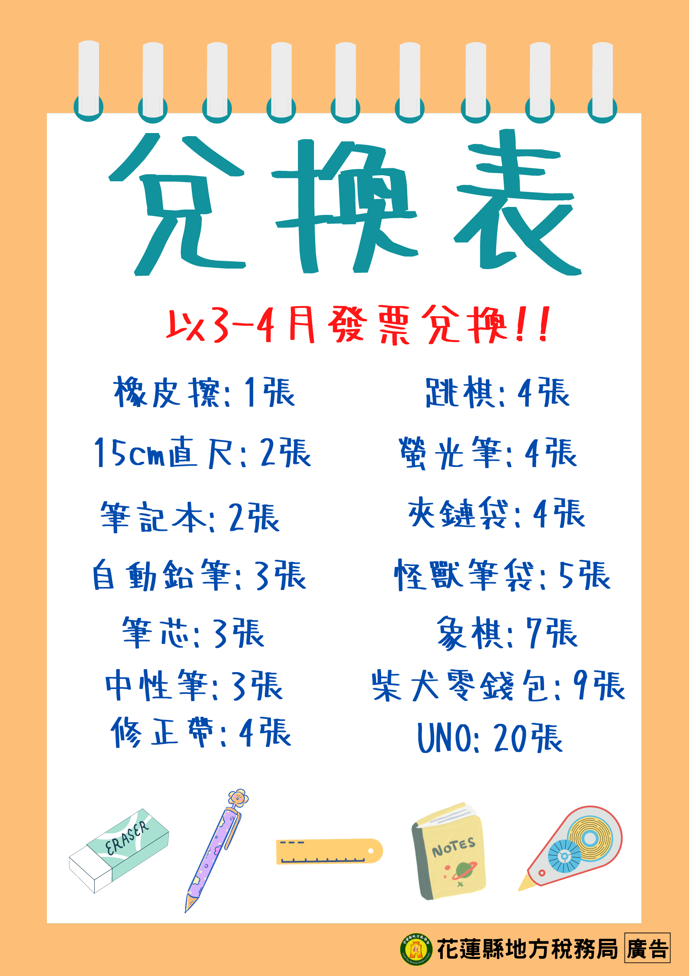
各位同學，當天有發票兌換禮物的活動，請同學記得攜帶3-4月份的發票，兌換禮物如下

教師引導手冊(請結合教學PPT)
序 | 圖片說明 | 內容說明
1 | 「搶救地球~減塑大作戰」 | 本堂課程來與大家談談地球與塑膠的關係  大家覺得地球與塑膠有什麼關係呢?
2 | 世界地球日 | 大家知道4月22日是什麼日子嗎?  4月22日是世界地球日，這天的由來是什麼呢?  - 工業發展雖然帶動社會進步，但也帶來了許多環境問題，1960年代開始，有生物學家闡釋農藥對環境的污染與破壞，讓大眾也開始正視環保議題。1969年於美國西雅圖的會議上，哈佛大學的學生首次提出以號召全美參與的環保運動，環保運動因此在1970年代的美國校園發展，隨著大眾對環保的關注，地球日也從美國延伸到全球。  - 由於「春分」的日夜時間均等，這也代表世界的平等，同時象徵人類應拋卻爭議、和諧共存，因此最早的地球日選擇在春分舉行，但因1970年4月22日舉行的環保運動，全美有超過2000萬人參與，這次盛大且成功的運動更促使聯合國在1972年召開首次人類環境會議，地球日因此從春分挪移至4月22日。  - 隨著全球大眾日漸關注環保議題，美國也在1990年將地球日推向全球，且獲得了全球國家的迴響，該年活動即吸引來自逾140個國家、超過2億人熱烈參與，世界地球日也成為全球性的環保運動。  - https://www.marieclaire.com.tw/lifestyle/issue/56471
3 | 2024世界地球日主題 | 大家看的出來2024世界地球日的主題是什麼嗎?  - 2024年的422世界地球日，再次聚焦在「塑膠」議題。全球永續發展的下個戰略重點，將從減碳轉舵往減塑了嗎？  - 2024年4月22日，世界地球日（Earth Day）倡議主題重回「塑膠」，繼2018年地球日提出「終結塑膠」為主軸後，減塑一直都是環境永續的重要議題。  - 如同2050年全球淨零的氣候目標，全球減塑同樣有明確目標是「2040年前減塑60％」，稱為「60X40全球減塑」目標。目前看來減碳與減塑的時程相當，減塑可能還更刻不容緩。  https://csr.cw.com.tw/article/43622
4 | 多一塑不如少一塑 | 為什麼要減塑？  - 全球塑膠問題有多嚴重？研究顯示，2023年全球在7月28日到達「塑膠超載日（Plastic Overshoot Day）」，也就是說我們2023年剛過半時，全球塑膠生產量已超過一整年能負荷的廢棄物處理量  - 據統計，過去10年人類製造出來的塑膠量，已超越20世紀、整整100年的生產量。目前，每年有超過3.8億噸塑膠被製造出來。  - 若單看我們生活中最常使用的「塑膠袋」，2023年全球大約每分鐘平均生產出100萬個塑膠袋。但最大警訊是，大多塑膠袋平均被使用不到幾分鐘，被丟棄後隨之而來變成數世紀消耗不掉的垃圾。
5 | 塑膠的前世今生 | - 塑膠的歷史~大約十分鐘的影片簡介塑膠的發明與演進  https://www.youtube.com/watch?app=desktop&v=bCO1XLHlRAw
6 | 起源 | - 賽璐璐是第一個塑膠的名字  圖片為典藏在國立台灣歷史博物館的長方形彩繪賽璐璐塑膠鉛筆盒
7 | 應用 | 塑膠袋的發明~!~圖片為第一個塑膠袋的發明者-圖林  https://www.epochtimes.com/b5/19/11/8/n11640918.htm
8 | 危害 | 什麼是塑膠微粒  https://www.natgeomedia.com/environment/article/content-6163.html  影片:塑膠微粒的故 ,約兩分鐘  https://www.youtube.com/watch?v=pmWip62E1b0
9 | 解決方案 | 如何減少一次性用塑膠  https://renouvo.net/zh/circular-economy/ways-to-reduce-plastic-use/  圖片說明：生活中可以做的五件事
10 | 結語 | #2024地球日全球年度主題：「Planet vs. Plastics | 地球與塑膠」的宗旨為將學生、家長、企業、政府、宗教團體、工會、個人和非營利組織等生活在地球上的所有人團結起來，對「為了人類與地球的健康而終結塑膠」的目標提出堅定呼籲，要求 2040 年將塑膠產量減少 60%，最終目標是給予下一代一個零塑膠的未來。
11 | 個人與班級減塑行動宣言 | 歡迎班級一起或個人挑戰連續五天的減塑行動,完成者有小獎勵喔

